INFORME DE FISCALIZACIÓN AMBIENTAL

CH CENTRAL TRANGUIL

DFZ-2016-3117-XIV-SRCA-IA

 | Nombre | Firma
Aprobado | EDUARDO RODRIGUEZ SEPULVEDA
Revisado | JUAN HARRIES MUÑOZ
Elaborado | MAURICIO BENITEZ MORALES

Tabla de Contenidos
Tabla de Contenidos 2
1. RESUMEN. 3
2. IDENTIFICACIÓN DEL PROYECTO, INSTALACIÓN, ACTIVIDAD O FUENTE FISCALIZADA 4
2.1. Antecedentes Generales 4
2.2. Ubicación. 5
3. ANTECEDENTES DE LA ACTIVIDAD DE FISCALIZACIÓN. 6
3.1. Motivo de la Actividad de Fiscalización. 6
3.2. Materia Específica Objeto de la Fiscalización Ambiental. 6
3.3. Aspectos relativos a la ejecución de la Fiscalización Ambiental. 6
3.3.1. Inspección Ambiental 6
3.3.2. Esquema de recorrido 7
3.3.3. Detalle del Recorrido de la Inspección. 8
4. HECHOS CONSTATADOS. 9
4.1. Hechos constatados y análisis de Tipología. 9
Fotografía 1. 12
Fotografía 2 12
Fotografía 3. 13
Fotografía 4. 13
Fotografía 5. 14
Fotografía 6. 14
Imagen 4. 17
Imagen 5. 17
Imagen 6. 18
5. CONCLUSIONES. 19
6. DOCUMENTACIÓN SOLICITADA Y ENTREGADA. 20
7. ANEXOS. 20

RESUMEN.

El presente documento da cuenta de los resultados de la actividad de fiscalización ambiental realizada por la Superintendencia del Medio Ambiente (SMA) el día 10 de agosto del año 2016 al proyecto Mini Hidro Tranguil (Acta de Inspección, Anexo 1), ubicada en la comuna de Panguipulli, sector Liquiñe, del titular RP GLOBAL, representada por don Felipe Pichard Alliende.

La actividad tuvo su origen en una denuncia presentada por la Coordinadora de Defensa Territorial Newen de Tranguil, Asociación Indígena Futakoyagtun Koz Koz del Parlamento Mapuche de Koz Koz y otras organizaciones quienes denuncian irregularidades en la construcción del proyecto, en especial su no ingreso al Sistema de Evaluación de Impacto Ambiental. Cabe hacer presente que en su momento la empresa presentó una solicitud de pertinencia de ingreso al SEIA, al Servicio de Evaluación Ambiental (SEA) de la Región de los Ríos, la que respondió mediante la carta N° 237 de fecha 04 de septiembre del año 2012 señalando que el proyecto no debía ingresar al Sistema de Evaluación de Impacto Ambiental, por los argumentos ahí expresados (Anexo 2).

Según esa carta de pertinencia (del año 2012) el proyecto consiste en una central de 3 MW, que capta las aguas de dos bocatomas, una ubicada en el estero sin nombre y la otra en el río Tranguil, con un caudal de diseño de 2 m³/segundo, una tubería en presión de 6.081 metros de largo, más la correspondiente casa de máquinas, la turbina será del tipo pelton.

Cabe hacer presente que el artículo 26 del DS 40/2012 que fija el actual Reglamento del Sistema de Evaluación de Impacto Ambiental “Sin perjuicio de las facultades de la Superintendencia para requerir el ingreso de un proyecto o actividad, los proponentes podrán dirigirse al Director Regional o al Director Ejecutivo del Servicio, según corresponda, a fin de solicitar un pronunciamiento sobre si, en base a los antecedentes proporcionados al efecto, un proyecto o actividad, o su modificación, debe someterse al Sistema de Evaluación de Impacto Ambiental. La respuesta que emita el Servicio deberá ser comunicada a la Superintendencia…”. En efecto, es el Servicio de Evaluación Ambiental el llamado a responder las denominadas solicitudes de pertinencias de ingreso al SEIA que presenten los titulares, y lo hace en base a los antecedentes que se le presenten, todo ello sin perjuicio de las facultades que pueda ejercer la SMA.

Revisadas e inspeccionadas las obras del proyecto en relación a las causales de ingreso que corresponden a esta tipología de proyectos; potencia, caudal de diseño acueducto, y su ubicación en Zona de Interés Turístico se puede concluir que el proyecto no debe ingresar al Sistema de Evaluación de Impacto Ambiental.

IDENTIFICACIÓN DEL PROYECTO, INSTALACIÓN, ACTIVIDAD O FUENTE FISCALIZADA

Antecedentes Generales

Identificación de la actividad, instalación, proyecto o fuente fiscalizada:
CH Tranguil
Región:  Los Rios | Ubicación específica de la actividad, proyecto o fuente fiscalizada:  Fundo Toledo s/n, sector Liquiñe, comuna Panguipulli.-
Provincia:
Panguipulli
Comuna:
Panguipulli
Titular de la actividad, instalación, proyecto o fuente fiscalizada: RP GLOBAL | RUT o RUN:  76.707.220-1
Domicilio titular:  Andres de Fuenzalida N° 17, oficina 11, providencia, Santiago. | Correo electrónico:  clisenmeyer@rp-global.com
Teléfono:
22331367
Identificación del representante legal:  Cristian Linsenmeyer | RUT o RUN:  14.718.611-8
Domicilio representante legal:  Pasaje Valette N° 1940, Villarrica. | Correo electrónico:  clisenmeyer@rp-global.com
Teléfono.-
22331367
Fase de la actividad, proyecto o fuente fiscalizada:
En construcción.-

Ubicación.

Imagen 1. Mapa de Ubicación Local (Fuente: Elaboración propia en base Google Earth y recorrido y coordenadas tomadas con PDA y GPS).

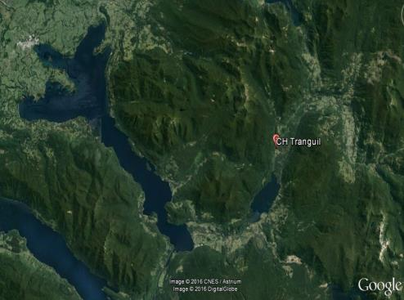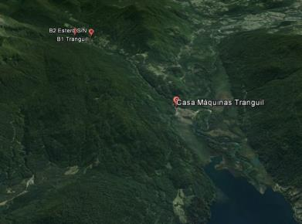
Lago Neltume
Lago Panguipulli
Lago Neltume
Coordenadas UTM de referencia: Casa de Máquina.
Datum: WGS 84 | Huso: 19 | UTM N: 5.596.502 | UTM E: 246.012
Ruta de acceso: Desde Panguipulli tomar Ruta CH-203 hasta el cruce Choshuenco – Neltume, luego avanzar a través de la ruta T-29, hasta el cruce Liquiñe. A partir de ese punto avanzar en dirección oeste 700 metros hasta el puente Tranguil, donde se recorren 12 kilómetros hasta llegar al sector de las bocatomas y desarenador.

ANTECEDENTES DE LA ACTIVIDAD DE FISCALIZACIÓN.

Motivo de la Actividad de Fiscalización.

Motivo:  Denuncia.- | Descripción del motivo:  La actividad tuvo su origen en una denuncia presentada por la Coordinadora de Defensa Territorial Newen de Tranguil, Asociación Indígena Futakoyagtun Koz Koz del Parlamento Mapuche de Koz Koz y otras organizaciones quienes denuncian irregularidades en la construcción del proyecto, en especial el no ingreso al Sistema de Evaluación de Impacto Ambiental.

Materia Específica Objeto de la Fiscalización Ambiental.

- Elusión al Sistema de Evaluación de Impacto Ambiental.

Aspectos relativos a la ejecución de la Fiscalización Ambiental.

Inspección Ambiental

Fecha de realización:  10 de agosto del 2016 | Hora de inicio:  12:00 h |  | Hora de finalización:  17:00 h
Fiscalizador encargado de la actividad:  Mauricio Benitez Morales  Patricio Gutierrez Luarte |  |  | Órgano:  Superintendencia del Medio Ambiente.-  DGA.-
Existió oposición al ingreso: No. |  | Existió auxilio de fuerza pública: No.
Existió colaboración por parte de los fiscalizados: No. |  | Existió trato respetuoso y deferente: Sí.
Entrega de antecedentes solicitados: Sí. |  | Entrega de acta: Sí (Anexo 2).
Observaciones: Ninguna.

Esquema de recorrido

Recorrido realizado en la inspección ambiental. Las líneas rojas marcan el trazado realizado en terreno.

Imagen 2: Sector Bocatomas y Desarenador.
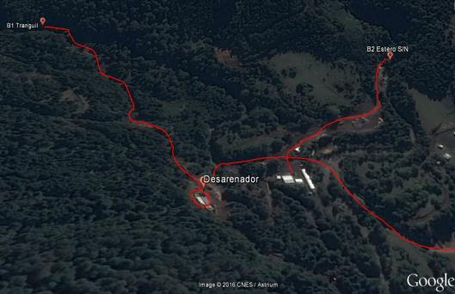

Imagen 3: Sector Casa de Máquina.
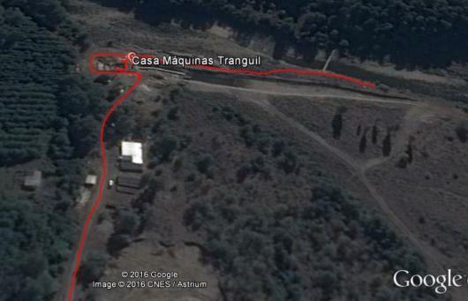

Detalle del Recorrido de la Inspección.

N° de estación | Nombre del sector | Descripción estación
1 | Bocatoma Estero sin nombre.- | La mayor parte de la obra se encuentra construida, faltando solo compuertas y obras civiles. Cuenta con barrera transversal de 3 metros aproximadamente y ventana de captación lateral.
2 | Bocatoma Río Tranguil.- | Se trata de una barrera transversal cuya altura es de 4,8 mts. aproximadamente.
3 | Sector Sala de Máquina.- | La sala de máquina se encuentra a un costado del Rio Tranguil, la estructura está terminada, pero aún se están ejecutando trabajo para la instalación de la turbina.
4 | Canal de aducción y restitución. | El canal de aducción de sección trapezoidal se encuentra prácticamente construido.
5 | Sector de descarga.- | A la fecha de la inspección no estaba implementada la sección de descarga al río Tranguil.

HECHOS CONSTATADOS.

Hechos constatados y análisis de Tipología.

Número de hecho constatado: 1 | Estación N°:1, 2 y 3.
Tipología de proyecto asociada a la operación de la Central.-

Potencia, y capacidad de acueducto.-

Artículo 10.- Los proyectos o actividades susceptibles de causar impacto ambiental, en cualesquiera de sus fases, que deberán someterse al sistema de evaluación de impacto ambiental, son los siguientes:
a) Acueductos, embalses o tranques y sifones que deban someterse a la autorización establecida en el artículo 294 del Código de Aguas, presas, drenaje, desecación, dragado, defensa o alteración, significativos, de cuerpos o cursos naturales de aguas;
b) Líneas de transmisión eléctrica de alto voltaje y sus subestaciones;
c) Centrales generadoras de energía mayores a 3 MW;

El artículo 3° del D.S. MMA N°40/2012, que aprobó el actual Reglamento del Sistema de Evaluación de Impacto Ambiental (RSEIA), establece la misma definición para ambas tipologías.-

Documentación Requerida:

- Copia de la orden de compra y manifiesto de la turbina a instalar.
- Memoria de cálculo hidráulico del proyecto que contenga capacidades de la tubería, líneas de presión en condiciones de máximo caudal, cálculo máxima potencia a generar, etc.
- Copia del plano de montaje de la turbina.

El ANEXO 3 contiene la información presentada por el titular.
Hechos constatados:

Respecto de la potencia.

- En la inspección se constata que la sala de máquina se encuentra construida, pero con actividades de montaje de la turbina y transformador. Se trata de una turbina de origen austriaco del tipo pelton con una capacidad de generación de 2,8 MW, ello según encargado de operaciones del equipo Sr. Orlando Reyes M.

- Se acompaña además plano de montaje de la turbina y generador en cuya memoria da cuenta de una caída de 168,5 metros, una abertura de 2.970 KW, y un Caudal de 2,0 m³/s.

- La empresa además acompaña Placa Turbina emanada de la Compañía Gugler Water Turbines de Austria que señala que la turbina es del tipo pelton modelo PT 325v-5-2048, cuyo año de construcción es del 2015. Diseñada para una caída neta Hn de 168,5 metros y una potencia de 2.979,7 KW.

- Además se solicitó examen de Información a la Dirección General de Aguas, la que emitió Informe Técnico mediante el Oficio N° 0969 de fecha 01 de septiembre del 2016 (ANEXO 3), cuyos consideraciones principales señala:

“De acuerdo a antecedentes hidrológicos presentados, dichos caudales estarían en proporción 0.336:0.664 (estero sin nombre: Río Tranquil) que correspondería a 672 l/s en el estero sin nombre y 1328 l/s en el Río Tranquil. Lo anterior es relativamente concordante con información disponible en la Dirección General de Aguas en expediente VC-1401-83 donde se tramitan las solicitudes de autorización de construcción de bocatomas en que se señala que la bocatoma en el río Tranquil captará un caudal máximo de 1,35 m³/s y la del estero sin nombre captará un caudal máximo de 0.65 m³/s.
Con los caudales anteriores se verifican las pérdidas de carga en el sistema de tuberías considerando las longitudes, diámetros y material indicados por el titular para cada tramo.
Considerando que al calcular el número de Reynolds se obtiene que el flujo es turbulento, que los diámetros son mayores a 2” y que se conducirá agua a temperaturas normales, el cálculo fue verificado utilizando la fórmula de Hazen Williams para pérdidas de carga por fricción, que está dada por la siguiente expresión:
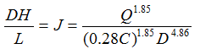
Donde:
DH= Pérdida de carga en m
L= Longitud en m
J= Pérdida de carga en m/m
Q= Gasto en m³/s
D= Diámetro en m
C= Coeficiente de Hazen-Williams, cuyo valor depende del tipo de tubería utilizada.

Revisadas las pérdidas de carga, asumiendo un coeficiente C=140 que es lo usualmente usado para acero, se puede establecer que éstas han sido calculadas de forma adecuada en la memoria presentada por el titular.
Las pérdidas de carga locales representan un pequeño porcentaje (1,7 %) de las pérdidas de carga por fricción y se puede establecer que están calculadas correctamente.
Considerando lo anterior se puede establecer que las pérdidas de carga en el sistema corresponden a DH=20.73 m.
Respecto de la generación de energía en la turbina, se debe mencionar que no existe claridad en los antecedentes proporcionados de cual es efectivamente la caída neta. Por una parte se menciona que es 168 m en el informe de producción energética, por otra se menciona que es 170.27 m en la simulación de los transientes, por otra parte en el plano y placa de la turbina se señala que es 168.5 m.
De acuerdo a la situación anterior se estimará la caída neta en base a antecedentes disponibles (tanto los entregados por el titular para estos efectos como en los contenidos en el expediente VC-1401-83) procurando que esta sea conservadora en relación a la potencia generada, es decir, la mayor carga de tal forma que para un caudal dado la potencia sea la mayor.
Se puede mencionar que las eficiencias consideradas para la turbina como para el generador son adecuadas (Global en conjunto de 88.2% para el caudal de diseño 2 m3/s) e incluso conservadoras para el cálculo de la potencia (son eficiencias altas lo que implican potencias más altas).
Se desconoce la cota de la turbina, sin embargo se considerará para efectos de estimar la caída neta la cota superior del tubo de desagüe que en el plano C609C (expediente VC-1401-83) es 202.4.
Así la caída neta correspondería a: 374.27-202.4 = 171.87 m.
La potencia generada por un caudal de 2 m³/s, una caída neta de 171.87 m y una eficiencia del conjunto turbina-generador de 88.2%, puede ser calculada mediante la siguiente expresión:
P = 9.8*(Ef_{g}/100)*Q*Hn
Donde:
P= Potencia en KW
Efg= Eficiencia del conjunto turbina-generador en %
Q= Gasto en m³/s
Hn= Caída neta en m

En este caso a reemplazar los valores considerados se obtiene una potencia de 2970 KW equivalentes a 2,97 MW.

3.- CONCLUSIONES
En consideración a los antecedentes tenidos a la vista (información proporcionada por la titular en respuesta a solicitud de la SMA y antecedentes contenidos en expediente VC-1401-83 cuya parte utilizada se anexa), se puede concluir que el diseño es concordante con los valores que se informan y que con un caudal captado de 2 m³/s la potencia generada es menor que 3 MW considerando en el cálculo aquellos valores que pueden entregar las mayores potencias”.

Registros
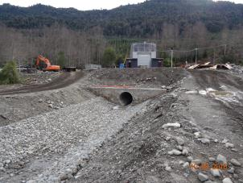 |  | 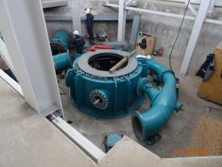
Fotografía 1. | Fecha: 10-08-2016 | Fotografía 2 | Fecha: 10-08-2016
Descripción medio de prueba: La fotografía 1 muestra la sala de máquinas y la tubería de restitución, cuyo canal trapezoidal se encuentra terminado. |  | Descripción medio de prueba: En la fotografía 2 se puede apreciar la turbina tipo pelton en proceso de instalación.

Registros
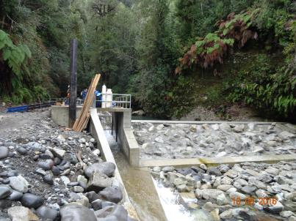 |  | 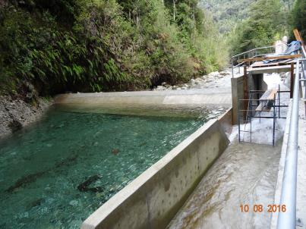
Fotografía 3. | Fecha: 10-08-2016 | Fotografía 4. | Fecha: 10-08-2016
Descripción medio de prueba: La fotografía 3 muestra la bocatoma del estero sin nombre, la cual se encuentra construida, faltando la instalación de las compuertas. Cuenta con una barrea transversal de 3 metros aproximadamente y ventana de captación lateral. |  | Descripción medio de prueba: En la fotografía 4 muestra la vista de la bocatoma desde el estero sin nombre.

Registros
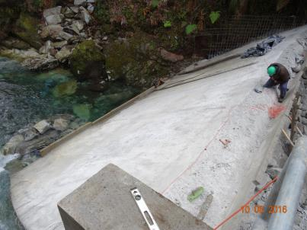 |  | 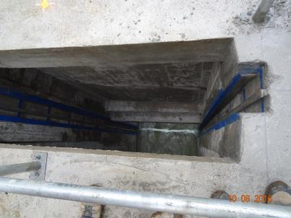
Fotografía 5. | Fecha: 10-08-2016 | Fotografía 6. | Fecha: 10-08-2016
Descripción medio de prueba: La fotografía 5 describe el muro transversal de la bocatoma del río Tranguil, de una altura de 4,8 metros. |  | Descripción medio de prueba: En la fotografía 6, se aprecia que las compuertas de la bocatoma al estero Tranguil aún no se encuentran instaladas.

Número de hecho constatado: 2
Documentación revisada:

- Causal de Ingreso contemplada en el artículo 10 letra p de la Ley 19.300 de Bases Generales del Medio Ambiente p) “Ejecución de obras, programas o actividades en parques nacionales, reservas nacionales, monumentos naturales, reservas de zonas vírgenes, santuarios de la naturaleza, parques marinos, reservas marinas o en cualesquiera otras áreas colocadas bajo protección oficial, en los casos en que la legislación respectiva lo permita...”

- Oficio Instructivo N° 130844 de fecha 22 de mayo del año 2013 de la Dirección Ejecutiva del Servicio de Evaluación Ambiental que adjunta Minuta Técnica sobre los conceptos de “Áreas Colocadas Bajo Protección Oficial”, y “Áreas Protegidas” en el Marco del Sistema de Evaluación de Impacto Ambiental.

Examen de la información:

- A continuación se analizará si el proyecto debe ingresar al Sistema de Evaluación de Impacto Ambiental a propósito de emplazarse en la comuna de Panguipulli, la que de acuerdo a la Resolución N° 661/2006 del Servicio Nacional de Turismo fue declarada en su momento como Zona de Interés Turístico.

- Consultado el Servicio Nacional de Turismo de la Región de los Ríos este informó mediante Oficio Ordinario N° 195 de fecha 11 de agosto del año 2016 que dicha declaración se encontraba plenamente vigente de acuerdo al Decreto N° 126 de 2014 del Ministerio de Economía, Fomento y Turismo, la que tiene como entidad gestora a la Corporación de Turismo Destino 7 Lagos. Panguipulli (ANEXO 4).

- Por su parte, es necesario tener presente que el mismo Oficio Instructivo N° 130844 de fecha 22 de mayo del año 2013 de la Dirección Ejecutiva del Servicio de Evaluación Ambiental establece que de “ Acuerdo al artículo 13 de la Ley 20.423, “ Los Territorios comunales, intercomunales, o determinados áreas dentro de estos, que tengan condiciones especiales para la atracción turística y que requieran medidas de conservación y una planificación integrada para promover las inversiones del sector privado, podrán ser declarados Zonas de Interés Turísticos”, y agrega;

- Por lo que corresponde analizar los componentes ambientales que tuvo en consideración la Resolución N° 661 del año 2006 que declaró a la comuna de Panguipulli como ZOIT. Esta señala.-

1.- Que el área propuesta comprende un territorio donde destacan recursos y ecosistemas naturales junto a atractivos turísticos jerarquizados en categorías internacional y nacional tales como volcanes, ríos y lagos, termas, en un ambiente de amplias zonas vegetaciones de bosque y selva tipo Valdiviana, todo lo cual genera un área de alto valor paisajístico y turístico y constituye un marco y posibilidades adecuadas para un desarrollo turístico local actual y de gran potencial orientado al turismo de intereses especiales y ecoturismo.

2.- Que las tendencias por desarrollar formas de turismo asociadas al contacto con la naturaleza y al medio ambiente constituye una oportunidad para generar un desarrollo alentador y de gran potencial para el crecimiento de la actividad turística en la comuna de Panguipulli, gracias a sus notables condiciones señaladas anteriormente.

3.- Que la comuna de Panguipulli enfrenta el desafío de desarrollar el turismo bajo principios de sustentabilidad que contribuyan a crear condiciones favorables para la iniciativa privada y para la creación de empleo e ingresos para la comunidad residente, lo que se refuerza con esta declaratoria de Zona de Interés Turístico Nacional.”

- Que el proyecto Central Tranguil corresponde a una Mini Central de Pasada, que se encuentra categorizada como un proyecto de Energía Renovable No Convencionales (ERNC) cuya potencia máxima no es superior a 3 MW. El proyecto captará aguas desde dos cuerpos de aguas, estero sin nombre, y desde el Rio Tranguil, con un caudal máximo de 0,65 m³/s, y 1,35 m³/s, respectivamente. Comprende una tubería entre ambos bocatomas de 866 metros, y desde el río Tranguil hasta la casa de máquina de 6.081 metros. La tubería se instalará en un camino forestal. Para acceder al proyecto se realizará mediante caminos existentes. La mayor intervención estará dada por el movimiento de tierras para la instalación de sus obras, tales como bocatomas, aducción, casa de máquinas, etc., con un total de 22.689 metros cúbicos. La casa de máquinas se encuentra en predio privado de 387 metros cuadrados. Las obras del proyecto se encuentran ubicadas a una distancia de 15,9 kilómetros del punto más cercano (límite norte) de la Reserva Nacional Mocho-Choshuenco, también a una distancia de 2,1 kilómetros del punto más cercano al lago Neltume y 14 kilómetros del Lago Panguipulli (todas las medidas considerando trazos rectos), por lo que no se verá alterado su valor paisajístico, ni tampoco perturba alguna otra área de belleza escénica o de alto valor turístico.
Registros
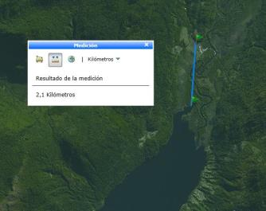  Lago Neltume |  | 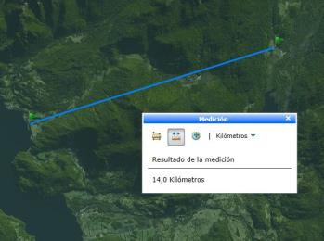  Lago Panguipulli
Imagen 4. | Fecha: 10-08-2016 | Imagen 5. | Fecha: 10-08-2016
Descripción medio de prueba: La imagen 4, realizada en base al Sistema de Información Territorial NEPAssist, muestra que la distancia mínima entra la casa de máquina y el lago Neltume corresponde a 2,1 kilómetros medidos en línea recta. |  | Descripción medio de prueba: Del mismo modo que la imagen anterior, en la imagen 5 se aprecia que la distancia mínima al lago Panguipulli, corresponde a 14 kilómetros..

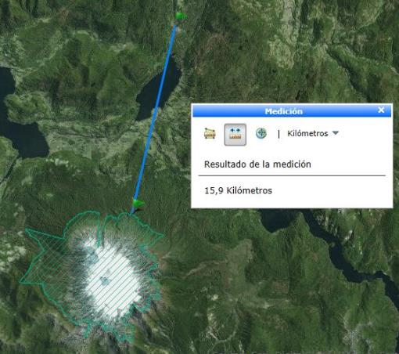

Imagen 6. | Fecha: 10-08-2016
Descripción medio de prueba: La imagen 6 describe los límites de la Reserva Nacional Mocho-Choshuenco (línea verde), de acuerdo a la información del NEPAssist, el resultado de la medición a la casa de máquinas desde el punto más cercano en línea recta, corresponde a 15,9 kilómetros.

CONCLUSIONES.

De los resultados de las actividades de fiscalización, se puede constatar que no hay evidencia que el proyecto Central Hidroeléctrica Tranguil deba ingresar obligatoriamente el Sistema de Evaluación de Impacto Ambiental.

N° | Tipología o Modificación art. 3 DS 40/2012 MMA | No Conformidad
1 | a) Acueductos, embalses o tranques y sifones que deban someterse a la autorización establecida en el artículo 294 del Código de Aguas. | El diseño de la tubería, sea de aducción, como en presión es concordante con lo informado, y corresponde a 2 m³.
2 | c) Centrales generadoras de energía mayores a 3 MW. | La turbina del tipo pelton, que utilizará una caída de 171, 87 metros, caudal de diseño de 2 m³, y una eficiencia del conjunto turbina-generador del 82%, arroja una potencia que no supera los 3 MW.
3 | p) Ejecución de obras, programas o actividades en parques nacionales, reservas nacionales, monumentos naturales, reservas de zonas vírgenes, santuarios de la naturaleza, parques marinos, reservas marinas o en cualesquiera otras áreas colocadas bajo protección oficial, en los casos en que la legislación respectiva lo permita. | El proyecto no afecta elementos ambientales considerados en la declaratoria de ZOIT de la comuna de Panguipulli.

DOCUMENTACIÓN SOLICITADA Y ENTREGADA.

N° | N° de hecho asociado | Documento solicitado | Plazo de entrega | Fecha entrega | Observaciones
6.1 | 1 | Copia de orden de compra y manifiesto de la turbina a instalar. | 17-08-2016 | 17-08-2016 | Documentos presentados
6.2 | 1 | Memoria de cálculo hidráulico del proyecto. | 17-08-2016 | 17-08-2016 | Documentos presentados
6.3 | 1 | Plano de montaje turbina y generador (001-Tranguil-362) | 17-08-2016 | 17-08-2016 | Documentos presentados

ANEXOS.

N° Anexo | Nombre Anexo
1 | Acta de Inspección.
2 | Documentos acompañados por el titular.
3 | Informe Técnico Oficio N° 0959/2016 de la DGA
4 | Oficio Sernatur N° 195/2016.

